ГОСУДАРСТВЕННОЕ УЧРЕЖДЕНИЕ ОБРАЗОВАНИЯ
«СРЕДНЯЯ ШКОЛА №16 г.ЛИДЫ»

ОПИСАНИЕ ОПЫТА ПЕДАГОГИЧЕСКОЙ ДЕЯТЕЛЬНОСТИ
«ИСПОЛЬЗОВАНИЕ МЕТОДА ПРОЕКТОВ ДЛЯ РАЗВИТИЯ ТВОРЧЕСКОЙ АКТИВНОСТИ УЧАЩИХСЯ
НА УРОКАХ ТРУДОВОГО ОБУЧЕНИЯ»

Гоголушко Светлана Ивановна,
учитель обслуживающего труда
8 (029) 3390496
e-mail: sveta260575@mail.ru

Название темы опыта: Использование метода проектов для развития творческой активности учащихся на уроках трудового обучения.
В условиях быстро меняющейся ситуации общественного развития от человека требуется максимальное проявление гибкости, критичности, активности, толерантности, умения находить нестандартные решения возникающих проблем. Чтобы этого добиться, необходимо научить детей мыслить, находить и решать проблемы, используя для этой цели знания из разных областей, коммуникативные и информационно-технологические умения.
Образование сейчас – это не подача готовых знаний, а формирование у учащихся способности самостоятельно мыслить, добывать и применять знания, обдумывать принимаемые решения и четко планировать действия. Особую значимость в связи с этим приобретает проблема развития творческой активности учащихся.
Огромный поток информации, который обрушивается на подростка сегодня, дезориентирует его. Поэтому научить свободно чувствовать себя в этом потоке, приобретать, отбирать, преподносить информацию – задача, современней которой нет. Метод проектов нацелен на решение этой задачи, на мой взгляд, как никакой другой, потому что способствует получению учащимися опыта от поиска путей решения проблемы, умения планировать свои результаты до практического использования приобретенных знаний, умений и расширения границ владения технологическими навыками; формированию коммуникативных умений и самостоятельности учащихся; способности ориентироваться в информационном пространстве. А в том случае, когда процессу работы с информацией задан творческий вектор, актуальность этого направления деятельности становится очевидной.
Таким образом, целью педагогического опыта является: развитие творческой активности учащихся на уроках трудового обучения посредством использования метода проектов.
Для реализации поставленной цели были определены следующие задачи:
систематизировать виды проектов для использования на уроках трудового обучения;
апробировать использование метода проектов на уроках трудового обучения;
обосновать эффективность использования метода проектов на уроках трудового обучения;
оценить эффективность использования метода проектов для развития творческой активности учащихся.
Над данным опытом я работаю с 2015 года по настоящее время.
Ведущая идея опыта
Развитие творческой активности учащихся на уроках трудового обучения будет эффективным, если использовать метод проектов.
Описание сути опыта
Вопрос о формировании и развитии творческой активности учащихся сегодня актуален в педагогической науке и практике. Это связано с тем, что, во-первых, творческая активность представляется одним из ключевых качеств личности, во-вторых, если мы признаём учащегося субъектом обучения, то вопрос о его активности в учебно-познавательной деятельности должен лежать в основе решения всех остальных проблем, потому что, по мнению философов, активность – это «первый и необходимый признак» субъекта, «отличающий его от объекта» [4]. В-третьих, творческая активность не является наследственным свойством, она формируема. И, наконец, актуальность исследований проблемы развития творческой активности обусловлена требованиями личностно-ориентированного подхода в обучении.
Творческая активность – сложное интегративное понятие, соединяющее в себе и приводящее во взаимодействие активность и творчество [1].
Источником творческой активности личности являются потребности, определяющие её направленность на творческий процесс. Важными условиями формирования творческой активности учащихся являются содержание изучаемого материала, характер деятельности.
Творческая активность предполагает максимальное проявление индивидуальности, связана со всеми сторонами формирующейся личности учащегося: потребностями, интересами, склонностями, способностями, волевыми проявлениями, эмоциональным отношением к деятельности.
Разумеется, что для развития творческой активности учащихся использовать методы традиционного обучения недостаточно, нужны современные образовательные методы. Одним из таких методов, позволяющих развивать творческую активность, является метод проектов.
Метод проектов – это система обучения, гибкая модель организации учебного процесса, ориентированная на творческую самореализацию личности учащихся, развитие их интеллектуальных и физических возможностей, волевых качеств и творческих способностей в процессе создания нового продукта, обладающего объективной и субъективной новизной, имеющего практическую значимость [9, с.13].
Метод проектов всегда направлен на самостоятельную деятельность учащихся, которую они выполняют в течение определенного отрезка времени, и предполагает решение какой-то проблемы. «Что? Где? Как? Почему?» – вот те вопросы, с которых начинается поиск. Чем чаще возникают эти вопросы перед учащимися, тем быстрее они становятся мыслящими людьми, стремятся к продуктивной познавательной деятельности.
Убеждена в том, что реализация метода проектов на практике ведет и к изменению позиции учителя. Из носителя готовых знаний он превращается в организатора познавательной, исследовательской и творческой деятельности своих учащихся. Изменяется психологический климат в классе, так как мне приходится переориентировать как свою, так и работу учащихся на разнообразные виды деятельности исследовательского, поискового, творческого характера. Работа над проектами активизирует учащихся, что значительно повышает эффективность усвоения технологических знаний.
Суть и пути реализации метода проектов описаны в педагогической литературе [3,7,9]. Метод проектов основывается на решении какой-либо проблемы посредством учебно-познавательных приёмов в результате самостоятельных и коллективных действий учащихся и обязательной презентации результатов их труда. Результаты выполненных проектов должны быть «осязаемыми»: теоретическая проблема должна иметь конкретное решение, практическая – конкретный результат, готовый к использованию как на уроке, так и в реальной жизни.
И сегодня метод проектов, по мнению доктора педагогических наук, профессора Е.С.Полата, успешно развивается и приобретает все большую популярность за счет рационального сочетания теоретических знаний и их практического применения для решения конкретных проблем. “Я знаю, для чего мне надо все, что я познаю. Я знаю, где и как я могу это применить” – вот основной тезис современного понимания метода проектов [9].
Учебной программой по предмету «Трудовое обучение. Обслуживающий труд» предусмотрены определенные виды работ, наилучшим способом выполнения которых, по моему мнению, являются ученические проекты. Потенциал трудового обучения в этом смысле неисчерпаем.
Интерес к методу проектов у меня появился давно, более того, этот метод стал одним из приоритетных в моей педагогической деятельности. Он как нельзя лучше даёт возможности расширить границы урока. Различные объекты труда, творческие работы – это результат, продукт работы.
Помимо этого, открывается перспектива решения целого ряда разнообразных задач: укрепление межпредметных связей, дифференциация деятельности учащихся, увеличение интереса к предмету, переход от репродуктивной к преобразующей деятельности во время выполнения различных технологических операций.
Для создания проекта со стороны учащихся необходимы следующие умения: нахождение источников информации, обработка информации, постановка целей и задач, разработка методов решения поставленных задач, оценка качества выполненной работы. Выработать эти умения в процессе работы и есть главная цель создания проекта.
Классификация проектов, которой пользуюсь в образовательном процессе, следующая: по продолжительности (краткосрочные, средней продолжительности, долгосрочные); по количеству участников (индивидуальные, парные, групповые); по доминирующей деятельности (исследовательские, творческие, информационные, ролевые, практико-ориентированные).
Внедрение метода проектов в процесс обучения влечёт за собой пересмотр и изменение тематического планирования. До начала учебного года планирую тематику проектов по классам. В соответствии с темами учебной программы определяю продолжительность работы над проектом. Затем составляю новый тематический план с учётом организации проектной работы по классам. С учётом выбранного раздела и темы планирую использование метода проектов по продолжительности, количеству участников, доминирующей деятельности.
Планирование использования метода проектов по классам,
разделам и темам
Класс | Раздел, тема | Проект | По продолжительности | По количеству участников | По доминирующей деятельности
V | Основы приготовления пищи  «Белорусская народная кухня» | «Бабушкин рецепт» | краткосрочный | групповой | практико-ориентированный
 | Обработка текстильных материалов «Классификация современной одежды.  Уход за одеждой» | Буклет  «Классификация современной одежды» | краткосрочный | парный | информационный
VI | Основы рукоделия «Вязание крючком цветочных мотивов» | Панно «Корзина с цветами» | краткосрочный | групповой | творческий
 | Основы домоводства «Подготовка к приёму и приём гостей» | Кувертная карточка | краткосрочный | индивидуальный | практико-ориентированный
VII | Основы приготовления пищи «Значение овощей в питании человека. Блюда и гарниры из овощей» | Салат «Витаминки» | краткосрочный | групповой | творческий
 | Основы рукоделия «Вязание на спицах» | Носки, связанные на двух спицах | средней продолжительности | индивидуальный | творческий
 | Основы домоводства «Текстиль. Уход за текстилем» | Буклет «Дизайн окна» | краткосрочный | парный | информационный
VIII | Обработка текстильных материалов «Пошив постельного белья» + Основы рукоделия «Вышивка гладью» | Наволочка | долгосрочный | индивидуальный | творческий
 | Обработка текстильных материалов «Стиль в одежде» | Буклет «Стили современной одежды» | краткосрочный | парный | информационный
 | Основы домоводства «Детская комната» | Дизайн-проект детской комнаты | краткосрочный | индивидуальный | информационный
IX | Обработка текстильных материалов «Комплекты для кухни» + Основы рукоделия «Вышивка крестом» | Комплект для кухни | долгосрочный | индивидуальный | творческий
 | Обработка текстильных материалов «Ансамбль в одежде. Костюм, его виды и назначение» | Аксессуары к одежде | краткосрочный | индивидуальный | творческий
 | Основы домоводства «Виды приёмов гостей» | Меню и алгоритм приёма гостей | краткосрочный | парный | информационный
Модель совместной деятельности учителя и учащихся над творческим проектом, на которую я опираюсь при проведении учебных занятий, представлена мною в таблице, в которую включены этапы работы над проектом, содержание работы на каждом этапе, деятельность учащихся и деятельность учителя (Приложение 1).
Применяя на учебных занятиях метод проектов, рационально использую парную, групповую и индивидуальную формы организации деятельности учащихся. Особенно весомы и интересны парные и групповые творческие проекты. Над одной темой проекта работает группа девочек, где каждая из них находит свою роль в общем деле. Такая форма организации проектной деятельности на уроке экономит время, т.к. работу выполняют сразу несколько человек, но и имеет свои трудности в совместимости участников проекта. Мне важно правильно сформировать группу и распределить обязанности в ней: назначить руководителями проекта определенных учащихся, исходя из их способностей; дать возможность каждому почувствовать значимость и важность именно на своем месте; объединить всех одной идеей. Тем самым у учащихся формируется умение работать в коллективе, где каждый несёт ответственность за результат своей деятельности.
Вовлечение учащихся в проектную деятельность происходит постепенно. Как показывает практика, интерес к такой самостоятельной работе появляется уже в V классе. В системе работы по развитию творческой активности важно построить путь от использования учащимися V классов элементов проектной деятельности до самостоятельного выполнения в IX классе индивидуальных долгосрочных проектов.
В V классе при знакомстве с проектной деятельностью учащимся предлагаю выполнять парные или групповые проекты. Выполнение проекта начинается с планирования действий по решению проблемы, наиболее важной частью плана является пооперационная разработка проекта, в которой указан перечень конкретных действий, поиск информации, которая затем будет обработана, осмыслена и представлена участникам проектной группы.
В VI классе предлагаю выполнить как индивидуальные, так и групповые проекты. Учащиеся, используя схемы, создают творческие проекты.
В VII классе учащиеся создают эскизы изделия, обосновывают свой выбор, разрабатывают рекламу, выбирают рациональный способ изготовления.
В VIII классе каждая учащаяся уже умеет поэтапно разработать модель проекта, составить технологическую последовательность, изготовить изделие, предложить варианты его применения и обосновать свой выбор.
В IX классе учащиеся выполняют проект самостоятельно. На уроке я выступаю в роли оппонента, где каждая учащаяся доказывает рациональность своего выбора, решения или действия. На защите проекта девочки представляют изделие с описанием этапов выполнения проекта и его экономическим обоснованием.
Осуществляя работу над тем или иным проектом, учащимся необходимо соблюдать правила успешной проектной деятельности (Приложение 2).
Использование метода проектов эффективно и тем, что учащиеся в процессе работы над проектом постигают реальные процессы, использование которых им пригодится в дальнейшей жизни.
Например, в VIII классе в ходе изучения тем согласно учебной программе по предмету «Трудовое обучение. Обслуживающий труд», есть темы по изучению видов постельного белья, технологии изготовления и способов обработки изделия, причем одним способом и одного конкретного продукта. В этом же классе, изучая темы вариативной части программы по рукоделию, знакомимся и осваиваем вышивку шёлковыми лентами. В принципе, учащиеся согласно темам программы могут изготовить наволочку и выполнить вышивку как отдельные объекты труда. Но в данном случае я инициирую создание индивидуального долгосрочного проекта «Диванная подушка, декорированная вышивкой шёлковыми лентами», совмещая изучение тем раздела «Основы изготовления швейных изделий» и тем вариативной части программы. В процессе реализации проекта у учащихся формируется готовность к целеполаганию, оценке, действию и рефлексии.
Итоги работы над проектом, в зависимости от темы проекта, учащиеся представляют в виде буклета, сувениров, информационного плаката, выставки (Приложение 3).
За выполненную работу учащиеся получают сразу несколько отметок: за оформление, содержание, выполнение, защиту; могут быть также учреждены специальные номинации: «За оригинальность», «За научность», «За актуальность» и т.п. Это стимулирует интерес, мотивирует на самостоятельную поисковую и творческую деятельность.
При проведении учебных занятий с использованием метода проектов важно правильно подобрать приемы. Я выделила наиболее эффективные приёмы, которые использую в своей практике.
Так, на этапе урока «Актуализация знаний» использую приём «Корзина идей». Использование данного приема позволяет выяснить всё, что знают или думают учащиеся по обсуждаемой теме. Данная работа позволяет учащимся свободно самовыражаться (Приложение 4).
На организационно-подготовительном этапе при составлении плана предстоящей деятельности использую приём «Линия времени». «Линия» позволяет учащимся увидеть, что именно может быть конечным продуктом выполнения проекта, что нужно знать и уметь для успешного выполнения. Этот приём полезен для учащихся, которые легче усваивают учебный материал от общего к частному.
На конструкторском и технологическом этапах выполнения проекта использую приём «Кредит доверия». Практикую выставление отметок «в кредит», таким образом, даю шанс учащимся проявить себя и доказать свою состоятельность.
Использование приёма «Создание ситуации успеха» позволяет мотивировать учащихся на активную работу по выполнению проекта, укреплять уверенность учащихся в своей технологической компетенции. Этот приём использую на всех этапах выполнения проекта.
Метод проектов активно используется мною и на факультативных занятиях. В 2008 году мною разработана программа факультативных занятий «Вышивка лентами» для учащихся VIII классов, которая размещена на образовательном портале www.adu.by Национального института образования. В программу включены темы, которые предполагают активное использование метода проектов.
Результативность и эффективность опыта
Я работаю над использованием метода проектов на уроках трудового обучения с 2015 года и уже заметила эффективность его применения. Совместно со школьным психологом в октябре 2015 года и декабре 2018 года была проведена диагностика уровня творческой активности учащихся V-IX классов (по методике М.И.Рожкова). Анализ результатов показал, что у учащихся наблюдается положительная динамика высокого уровня творческой активности (+ 46 %), снизился процент учащихся с низким уровнем творческой активности (– 31 %), средним уровнем творческой активности учащихся (– 15 %) (Приложение 5).
Об эффективности использования на уроках трудового обучения метода проектов свидетельствует анализ результатов учебной деятельности по учебному предмету за период с 2015/2016 учебного года по 2017/2018 учебный год (положительная динамика среднего балла и стабильная динамика процента качества знаний) (Приложение 6).
Система преподавания трудового обучения с использованием метода проектов привела и к индивидуальным успехам отдельных учащихся. В течение нескольких лет мои учащиеся занимают призовые места на олимпиадах различного уровня по учебному предмету «Трудовое обучение» (Приложение 7). Об эффективности использования метода проектов на учебных занятиях свидетельствует и результативное участие учащихся в конференциях исследовательских работ, конкурсах творческого мастерства (Приложение 8).
Заключение
Таким образом, все вышеизложенное позволяет сделать следующие выводы: в условиях урока для развития творческой активности учащихся эффективным является использование метода проектов; применение метода проектов способствует развитию мышления, речи; формированию компетентной личности; повышает качество учебного процесса; помогает готовить детей нового поколения, приобретать навыки ведения домашнего хозяйства; позволяет создавать в учебном процессе условия деятельности, максимально приближенные к реальным.
На этапе обобщения опыта по использованию метода проектов на уроках трудового обучения с целью развития творческой активности учащихся мною были проведены открытые уроки как для педагогов учреждения, так и для учителей трудового обучения Лидского района (Приложения 9, 10, 11).
Разработаны и проведены мастер-классы: «Нетрадиционный мастер-класс. Рефлексивный урок «Виды приёмов гостей»» в рамках республиканского семинара «Индивидуальная траектория профессионального развития: от опыта к педагогическому исследованию» и «Метод проектов как педагогическая технология обучения сотрудничеству на учебных занятиях» в рамках республиканского фестиваля педагогических идей «Призвание – педагог». Опыт педагогической деятельности по данной теме транслировался на заседаниях районного методического объединения учителей трудового обучения.
Опыт работы был обобщен на тематическом педагогическом совете «Деятельность педагогического коллектива по созданию условий для успешной самореализации учащихся с разными образовательными возможностями» (февраль 2017 года).
Об актуальности опыта работы в данном направлении свидетельствуют также публикации в республиканских СМИ.
Опыт может быть использован в работе учителей трудового обучения учреждений общего среднего и дополнительного образования.

Список использованных источников
- Аксючиц, С. А. Познавательная активность как педагогическая
проблема: сущность и содержание // Кіраванне ў адукацыі. – 2012. – № 9. – с. 20-24.
- Бритвина, Л. Ю. Метод творческих проектов на уроках технологии. // Нач. школа. – 2005. – №6.
- Запрудский Н. И. Современные школьные технологии: пособие для
учителей. – 2-е изд. – Мн., Сэр-Вит, 2004. – 288 с.
- Коган М.С. Системный подход как основа в исследовании человеческой деятельности. //www//cyberleninka.ru
- Круглова, О. С. Технология проектного обучения // Завуч. – 1999. – №6.
- Новикова, Т. Проектные технологии на уроках и во внеурочной деятельности. // Нар. образование. – 2000. – №7.
- Пахомова, Н. Ю. Метод учебного проекта в образовательном учреждении. – М., 2005.
- Пахомова, Н. Ю. Проектное обучение – что это? Из опыта метод. работы. Дайджест журнала «Методист». / Сост. Пахомова. Науч. Ред. Э. М. Никишин. – М.: АМК и ПРО, 2004.
- Полат Е. С. Метод проектов. Статья на сайте журнала «Вопросы интернет образования».
- Хромов А. А. Метод проектов в начальной школе /А. А. Хромов // Роль и место образовательной области «Технология» в системе общего среднего образования: Тез. докл. IV междунар. науч.-практ.конф. – Брянск, 1998. – с. 13-16

Приложение 1
Этапы работы над проектом
Этапы работы над проектом | Содержание работы | Деятельность учащихся | Деятельность учителя
1.  Организационно-подготови тельный этап | Поиск проблемы | Слушает учителя, анализирует услышанное | Излагает сущность проекта. Ставит перед учащимися проблему; предлагает банк проектов; раскрывает требования к проектам, технологию их выполнения и критерии оценивания
 | Выбор и обоснование проекта | Осуществляет исследования, выявляет потребности, материальные возможности | Наблюдает за учащимися, консультирует, контролирует, участвует в принятии решения
 | Анализ предстоящей деятельности | Анализирует предстоящую деятельность; разрабатывает «звездочку обдумывания» | Наблюдает, консультирует, оказывает помощь, обобщает
 | Разработка различных вариантов выполнения проекта | История проекта; рисунки, схемы и эскизы различных вариантов | Наблюдает, консультирует, оказывает помощь, обобщает
 | Выбор оптимального варианта | Выбирает из многих вариантов наиболее подходящий | Наблюдает, консультирует, оказывает помощь, обобщает
 | Подбор материалов и оборудования | Определяет необходимые в работе материалы и оборудование | Консультирует, оказывает помощь
 | Разработка конструкторско-технологической документации и технологического процесса | Разрабатывает рациональную технологию; составляет технологические карты, чертежи; осуществляет конструирование и моделирование; определяет затраты времени; уточняет критерии контроля | Наблюдает, консультирует, оказывает помощь, обобщает
 | Организация рабочего места | Подбирает и размещает на рабочем месте материалы, инструменты и приспособления | Наблюдает, консультирует, оказывает помощь, контролирует
2. Технологи ческий этап | Выполнение технологических операций | Подбирает способы обработки; осуществляет обработку, контроль качества; осуществляет самоконтроль своей деятельности | Наблюдает, консультирует, оказывает помощь, обобщает
 | Корректирование технологического процесса | Корректирует последовательность операций, способы обработки, последовательность соединения | Наблюдает, консультирует, оказывает помощь, обобщает
3.  Заключи тельный этап | Контроль изделия | Осуществляет контроль изделия | Наблюдает, консультирует, оказывает помощь, контролирует
 | Корректирование документации | Вносит изменения в документацию, готовит документацию к защите | Наблюдает, консультирует, оказывает помощь, обобщает
 | Экономическое обоснование | Рассчитывает себестоимость изделия | Наблюдает, консультирует, оказывает помощь, обобщает
 | Мини-маркетинговое исследование | Разрабатывает рекламу, товарный знак изделия | Наблюдает, консультирует, оказывает помощь
 | Подведение итогов | Самоанализ достоинств и недостатков проекта, самооценка результатов | Наблюдает, консультирует, оказывает помощь, обобщает
 | Защита проекта | Доклад и демонстрация; ответы на вопросы | Слушает, участвует в оценке проекта

Приложение 2
Правила успешной проектной деятельности:
– в команде нет лидеров;
– все члены команды равны;
– команды не соревнуются;
– все члены команды должны получать удовольствие от общения друг с другом и от того, что они вместе выполняют проектное задание.
– каждый должен получать удовольствие от чувства уверенности в себе;
– все должны проявлять активность и вносить свой вклад в общее дело;
– ответственность за конечный результат несут все члены команды, выполняющие проектное задание.

Приложение 3
Творческие проекты учащихся

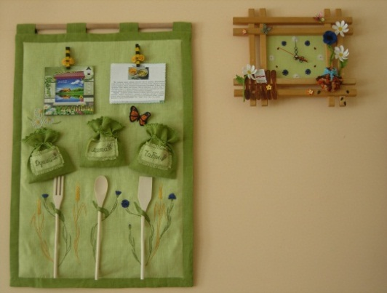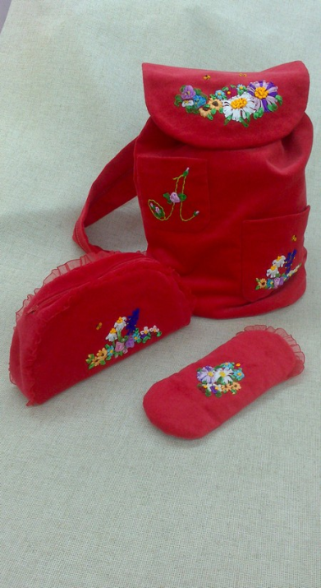

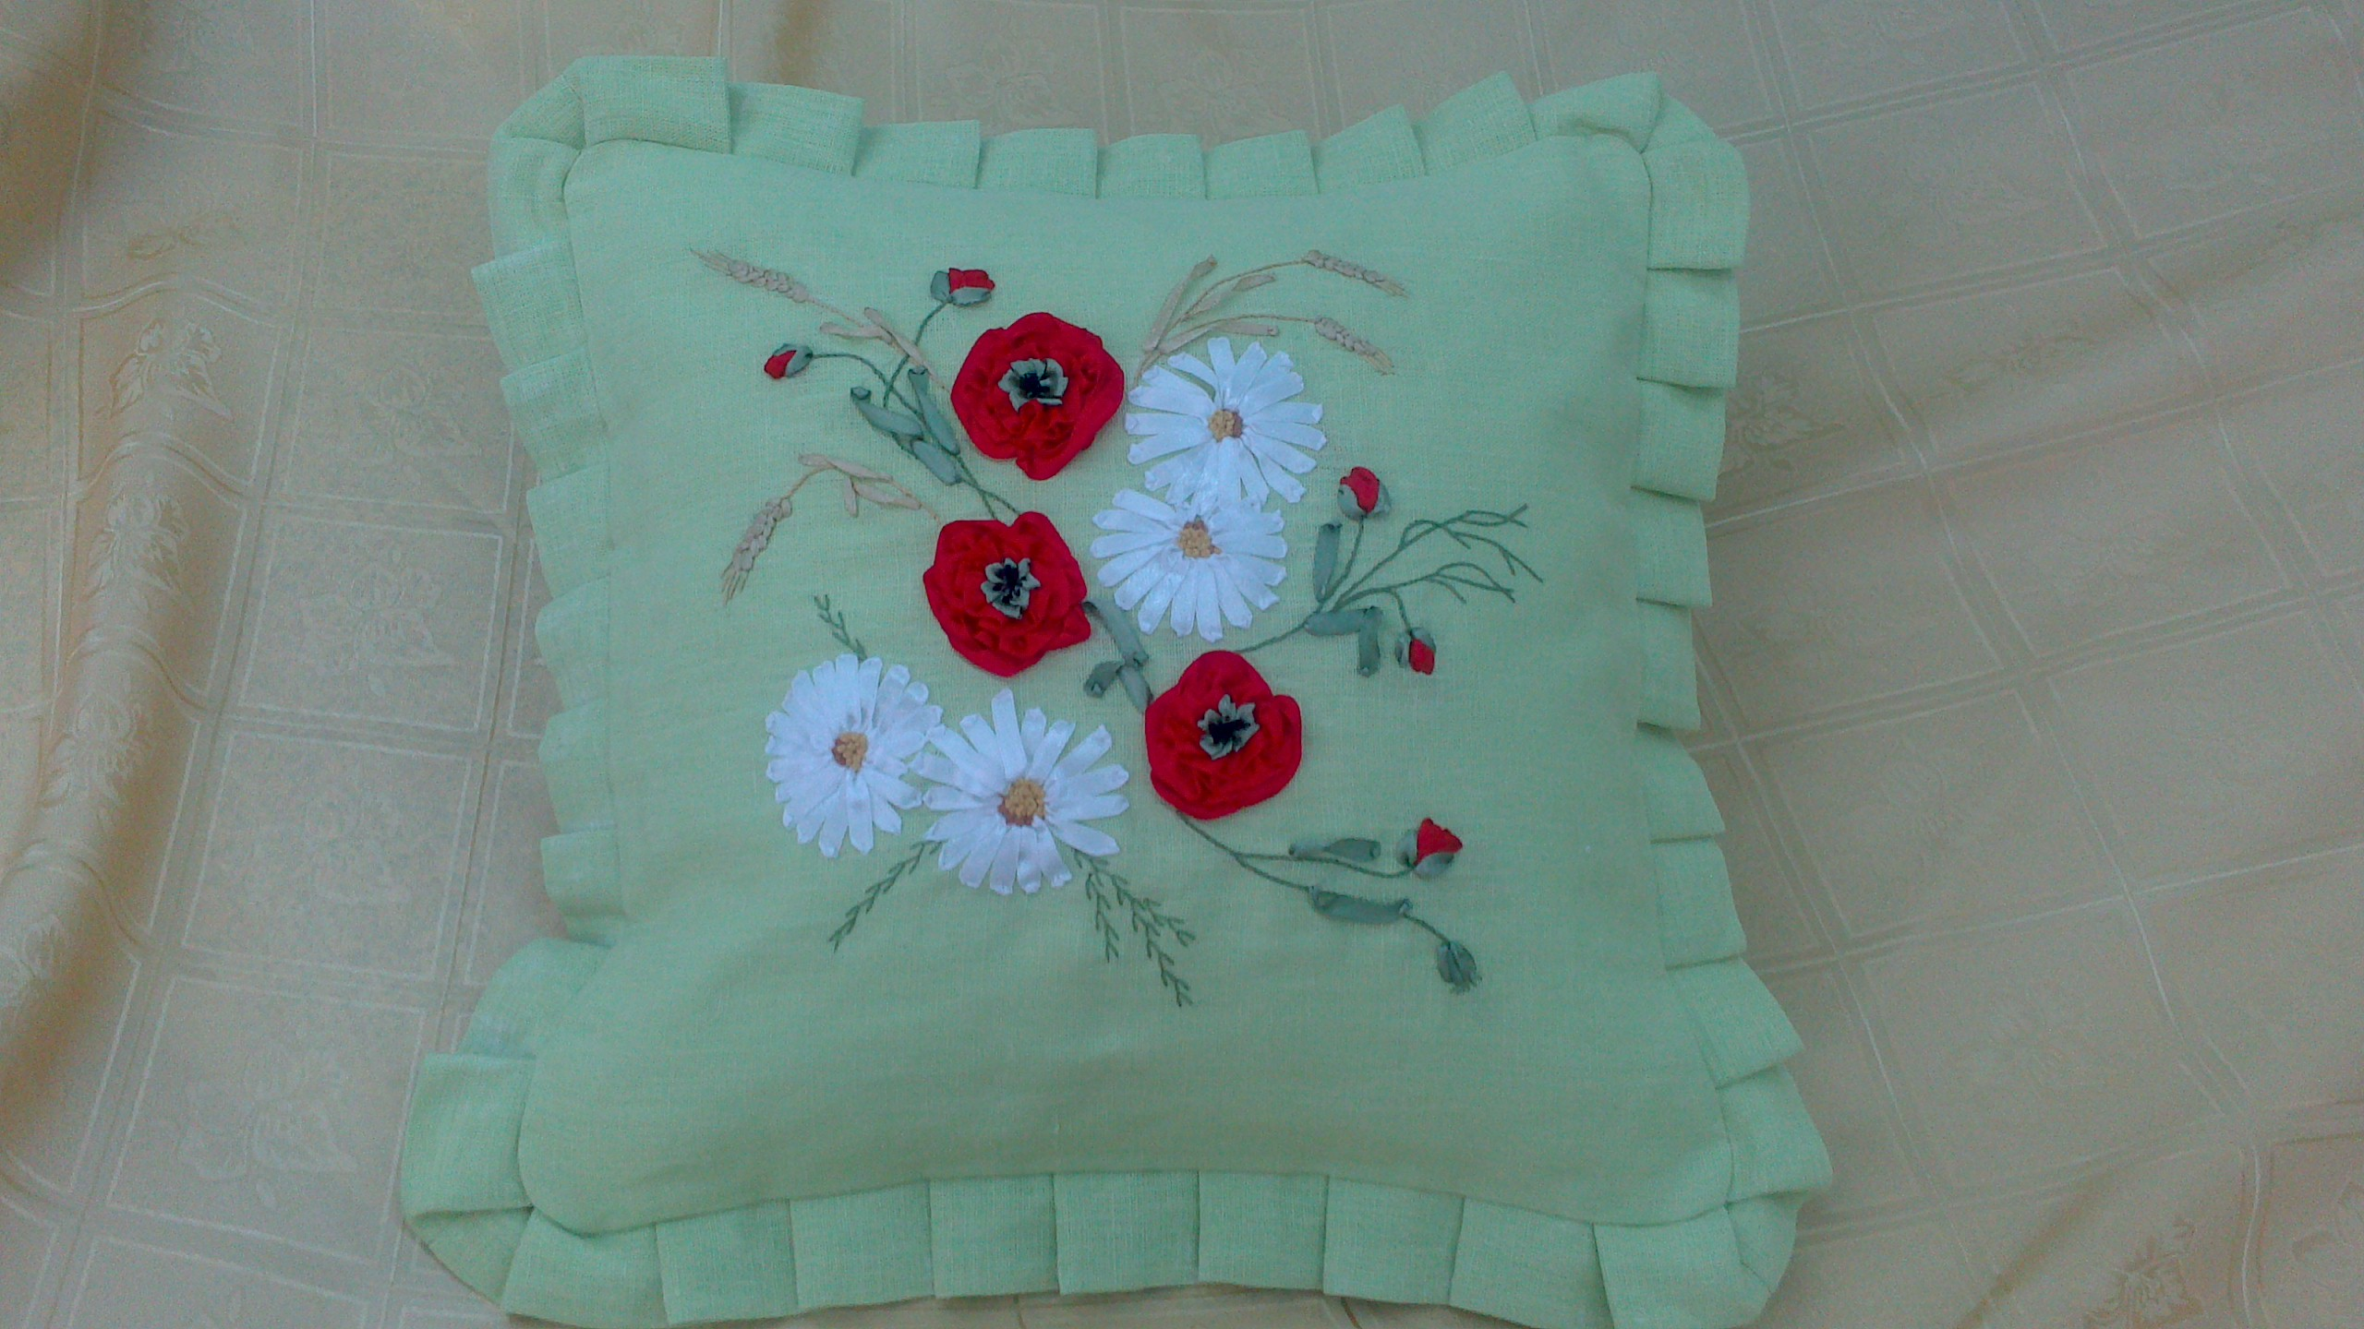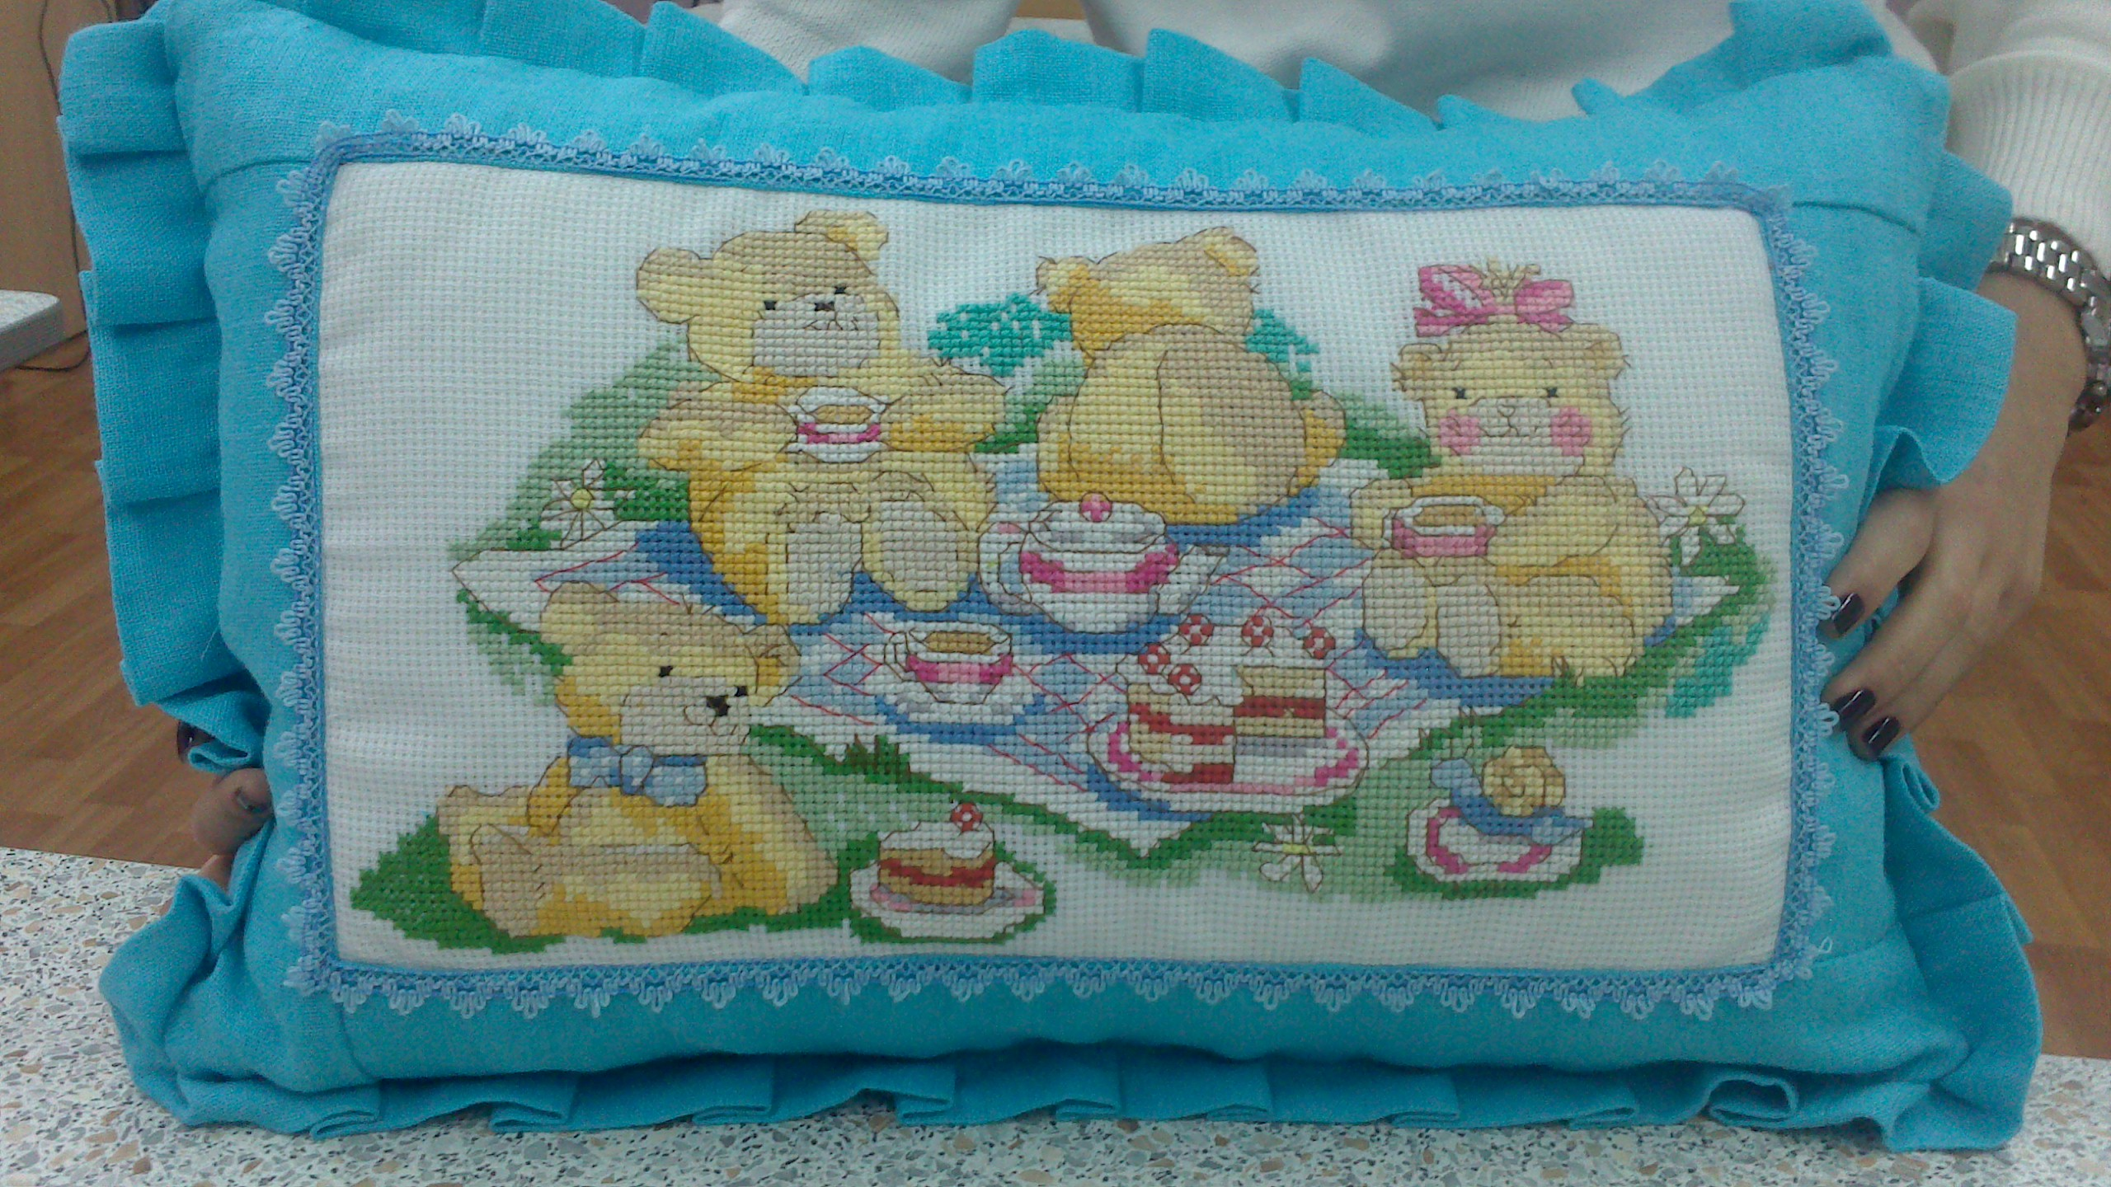

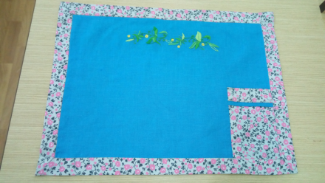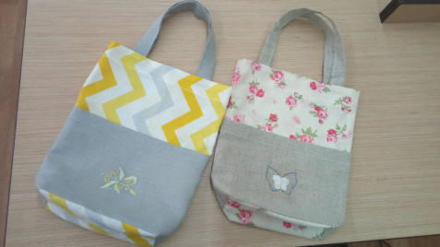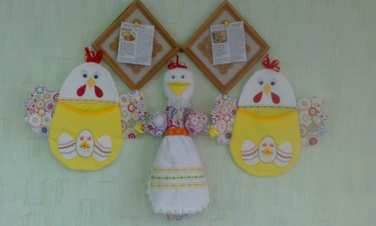

Приложение 4
Пример «Корзины идей»:
Тема урока: Вязание крючком цветочных мотивов по схеме (VI класс)
– Что такое схема?
– Ассоциации - цветочные мотивы?
– Где можно применить схемы?
– Где и как можно применить связанные цветочные мотивы?
Подумайте и обсудите с соседкой по парте вашу информацию. Что у вас получилось? Попробуем систематизировать полученную информацию.
На доске изображена корзина, в которую условно сбрасываем всё то, что учащиеся предполагают по теме. Все сведения кратко в виде тезисов записываю в «корзину». Возможные варианты ответов: описание изделия условными обозначениями, этапы выполнения изделия, лето, настроение, ярко, на бусах, на клатче, на панно и т.д.

Приложение 5
Диагностика уровня творческой активности
учащихся V-IX классов по методике М.И.Рожкова.
Динамика полученных результатов

Приложение 6
Анализ результатов учебной деятельности учащихся
2015/2016  учебный год |  | 2016/2017  учебный год |  | 2017/2018  учебный год
Средний балл | % качества знаний | Средний балл | % качества знаний | Средний балл | % качества знаний
8,4 | 100 | 8,7 | 100 | 8,8 | 100

Приложение 7
Результативность участия в олимпиадах по учебному предмету «Трудовое обучение»
Учебный  год | Результаты
2006/2007 | II этап республиканской олимпиады: диплом I степени – 1;  III этап республиканской олимпиады: диплом I степени – 1;  заключительный этап республиканской олимпиады: диплом I степени – 1.
2007/2008 | II этап республиканской олимпиады: диплом I степени – 2;  III этап республиканской олимпиады: диплом I степени – 1;  заключительный этап республиканской олимпиады: диплом I степени – 1.
2008/2009 | II этап республиканской олимпиады: диплом I степени – 1;  III этап республиканской олимпиады: диплом I степени – 1;  заключительный этап республиканской олимпиады: диплом III степени – 1.
2011/2012 | II этап республиканской олимпиады: диплом I степени –1; диплом II степени-1;  III этап республиканской олимпиады: диплом III степени – 1.
2012/2013 | II этап республиканской олимпиады: диплом I степени – 2; диплом II степени –1  III этап республиканской олимпиады: диплом III степени – 1
2013/2014 | II этап республиканской олимпиады: диплом I степени – 2; диплом II степени –1;  III этап республиканской олимпиады: диплом III степени – 2.
2014/2015 | II этап республиканской олимпиады: диплом I степени – 2; диплом II степени –1;  III этап республиканской олимпиады: диплом III степени – 2.
2015/2016 | II этап республиканской олимпиады: диплом Iстепени – 2; диплом IIстепени – 1;  III этап республиканской олимпиады: диплом III степени – 2;  районная олимпиада среди учащихся II ступени общего среднего образования: диплом I степени – 2; диплом II степени – 1;  областная олимпиада среди учащихся VIII классов: диплом III степени – 2.
2016/2017 | II этап республиканской олимпиады: диплом I степени – 2; диплом IIстепени – 1;  районная олимпиада среди учащихся II ступени общего среднего образования: диплом I степени – 2.
2017/2018 | II этап республиканской олимпиады: диплом I степени – 2; диплом IIстепени – 1;  III этап республиканской олимпиады: диплом III степени – 2;  районная олимпиада среди учащихся II ступени общего среднего образования: диплом I степени – 2; диплом II степени – 1;  областная олимпиада среди учащихся VIII классов: диплом III степени – 2.
2018/2019 | II этап республиканской олимпиады: диплом I степени – 2; диплом II степени – 1;  III этап республиканской олимпиады: диплом I степени – 1;  районная олимпиада среди учащихся II ступени общего среднего образования: диплом I степени – 2;  областная олимпиада среди учащихся VIII классов: диплом I степени – 1; диплом II степени – 1.

Приложение 8
Результативность участия в конкурсах, конференциях
Тема и тип проекта | Конкурс | Результат
2016/2017 учебный год
«Новогодняя композиция» | Республиканский конкурс творческого мастерства «Калядная зорка» | Диплом I степени
«Рушнік» | Республиканская выставка-конкурс декоративно-прикладного творчества «Саматканы цуд» | Диплом II степени
«Пасхальный подарок» | Третий районный конкурс юных мастеров и педагогов по вытинанке | Диплом III степени
«Новогодняя сказка» | Районный конкурс «Ажурные мечты» | Диплом III степени
Исследовательский проект «Мороженое: вредно или полезно?» | VI открытая районная конференция исследовательских работ учащихся «Ступени к науке» | Диплом I степени
2017/2018 учебный год
«Новогодний символ» | Районный конкурс «Зимняя феерия» | Диплом I степени
«Новогодняя композиция» | Районный конкурс «Зимняя феерия» | Диплом II степени
«Новогодний подарок» | Районный конкурс «Калядная зорка» | Диплом II степени
Исследовательский проект «Овсяное печенье. Действительно ли овсяное?» | VI открытая районная конференция исследовательских работ | Диплом II степени
Исследовательский проект «Не всё то йогурт, то что что йогуртом зовётся» | X открытая районная научно-практическая конференция учащихся «Поиск. Творчество. Познание» (г.Мосты) | Диплом II степени
Исследовательский проект «Мороженое: вредно или полезно?» | X открытая районная научно-практическая конференция учащихся «Поиск. Творчество. Познание» (г.Мосты) | Диплом III степени
2018/2019 учебный год
«Новогодний фонарик» | Районный конкурс «Калядная зорка» | Диплом II степени
«Новогодний сюрприз» | Районный конкурс «Калядная зорка» | Диплом II степени
«Новогодняя скульптура» | Районный конкурс «Зимняя феерия» | Диплом II степени
«Новогодняя композиция» | Районный конкурс «Зимняя феерия» | Диплом II степени

Приложение 9
Тема: Вязание крючком цветочных мотивов (VI класс)
Тип проекта: по количеству участников – групповой, по продолжительности – краткосрочный, по доминирующей деятельности –творческий.
Планируемый результат: панно «Корзина с цветами».
Цели: научить вязать цветочные мотивы; создать условия для развития воображения, самостоятельности, активности; способствовать воспитанию аккуратности, усердия.
Оснащение: презентация «Схемы цветочных мотивов», связанные цветочные мотивы, литература по теме, журналы со схемами мотивов.
Ход проекта
Этапы выполнения проекта | Содержание работы | Деятельность учащихся | Деятельность учителя | Используемые  приёмы
I. Организационно-подготовительный | Выдвижение проблемы (выбор темы проекта, актуальность и необходимость) | Обсуждают, анализируют, выбирают, выявляют потребности | Ставит перед учащимися проблему, раскрывает требования к проектам, критерии оценивания | «Корзина идей»
 | Анализ предстоящей деятельности | Анализируют предстоящую деятельность | Оказывает помощь, наблюдает | «Звёздочка обдумывания»
II. Конструкторский | Разработка различных вариантов проекта | Эскизы, схемы различных вариантов | Консультирует, оказывает помощь
 | Выбор оптимального варианта (схемы вязания) | Выбирают из многих вариантов наиболее подходящие схемы цветочных мотивов | Наблюдает, консультирует, советует
 | Составление плана практической реализации проекта | Разрабатывают рациональную технологию, составляет инструкционные карты, схемы, определяют затраты времени | Наблюдает, консультирует, оказывает помощь | «Линия времени», «Реставратор»
III.Технологический | Изготовление изделия с текущим контролем качества | Осуществляют изготовление цветочного мотива по схеме, крепят цветочные мотивы на панно | Контролирует, консультирует, оказывает помощь, вяжет корзину | «Кредит доверия»
IV.Заключительный | Оценка качества выполненного проекта | Осуществляют контроль качества цветочных мотивов | Наблюдает, оказывает помощь
 | Оформление проекта (подготовка документации:  эскизы, схемы, инструкционная карта, расчёт себестоимости) | Готовят документацию к защите | Консультирует, оказывает помощь, обобщает | «Реставратор»
 | Мини-маркетинговое исследование | Разрабатывают рекламу | Консультирует, оказывает помощь | «Корзина идей»
 | Анализ результатов выполнения проекта (достоинства и недостатки) | Самоанализ и самооценка результатов | Наблюдает, обобщает
 | Защита проекта | Доклад и демонстрация проекта, ответы на вопросы | Слушает, участвует в оценке проекта

Приложение 10
Тема: Стиль в одежде (VIII класс)
Тип проекта: по количеству участников – парный, по продолжительности – краткосрочный, по доминирующей деятельности – информационный.
Планируемый результат: буклет «Стили современной одежды».
Цели: ознакомить с понятиями «стиль», «фасон», «модель»; распространенными и молодёжными стилями; научить определять стиль и находить детали, характерные конкретному стилю; создать условия для развития навыков сравнения, анализа, обогащения словарного запаса; способствовать воспитанию аккуратности, усердия.
Оснащение: журналы мод, каталоги, эскизы моделей, шаблоны фигуры, презентация «Стили в одежде».
Ход проекта
Этапы выполнения проекта | Содержание работы | Деятельность учащихся | Деятельность учителя | Используемые  приёмы
I. Организационно-подготови-тельный | Выдвижение проблемы (выбор темы проекта, актуальность и необходимость) | Обсуждают, анализируют, выбирают, выявляют потребности | Ставит перед учащимися проблему, раскрывает требования к проектам, критерии оценивания | «Корзина идей»
 | Анализ предстоящей деятельности | Анализируют предстоящую деятельность | Оказывает помощь, наблюдает | «Линия времени»
II. Конструкторский | Разработка различных вариантов проекта | Эскизы, модели различных вариантов | Консультирует, оказывает помощь
 | Выбор оптимального варианта | Выбирают из многих вариантов наиболее подходящие модели буклета | Наблюдает, консультирует, советует | Кластер  «Звёздочка обдумывания»
 | Составление плана практической реализации проекта | Разрабатывают рациональное оснащение буклета, определяют затраты времени | Наблюдает, консультирует, оказывает помощь | «Линия времени», «Реставратор»
III. Технологический | Изготовление буклета с текущим контролем качества | Осуществляют изготовление буклета с наполнением полезной информацией | Контролирует, консультирует, оказывает помощь | «Кредит доверия»
IV. Заключительный | Оценка качества выполненного проекта | Осуществляют контроль качества буклета | Наблюдает, оказывает помощь
 | Оформление проекта (подготовка документации:  эскизы, схемы, инструкционная карта, расчёт себестоимости) | Готовят документацию к защите | Консультирует, оказывает помощь, обобщает | «Реставратор»
 | Мини-маркетинговое исследование | Разрабатывают рекламу | Консультирует, оказывает помощь | «Корзина идей»
 | Анализ результатов выполнения проекта (достоинства и недостатки) | Самоанализ и самооценка результатов | Наблюдает, обобщает
 | Защита проекта | Доклад и демонстрация проекта, ответы на вопросы | Слушает, участвует в оценке проекта

Приложение 11
Тема урока: Виды приема гостей (фрагмент урока)
Цель:
формировать личностно-деятельностностный характер усвоения знаний, умений и навыков, познавательной активности, направленной на поиск, обработку и усвоение информации;
обеспечить овладение учащимися понятия о видах приема гостей;
формировать у учащихся интерес к изучению предмета через вовлечение в коллективную творческую деятельность;
формировать интерес к профессиям;
способствовать развитию коммуникативных способностей и логического мышления, умения анализировать, обобщать, делать выводы;
создать условия для воспитания эстетического вкуса, чувства коллективизма, умения держаться на публике.
Наглядные средства обучения: схема «Виды приема гостей», алгоритм «Приём гостей», буклет «Основы приема гостей».
Оборудование урока:
компьютер, мультимедиа проектор;
Раздаточный материал: карточки с заданиями, карточки «QR-лото», столовая посуда, столовое бельё (салфетки), столовые приборы.
Тип урока: нетрадиционный урок.
Форма проведения урока: урок-игра.
Организационные формы: индивидуальная, парная, групповая.
Ход урока:
4.Информационно-деятельный этап.
Предлагаю познакомиться с видами приемов гостей в ходе игры «QR-лото».
Группа получает карточку-лото, в ячейках которой зашифрованы названия видов приёмов гостей с помощью QR-кодов.
Учащимся необходимо расшифровать информацию с помощью QR-сканера, подобрать из предложенного текста правильный ответ, изучить и определиться, над каким видом приема они дальше будут работать. Текст по виду гостей представлен на листах разного цвета, который обозначает сложность приема, о котором учащиеся хотели бы узнать более подробно.

Познакомиться с видами приёмов я предлагаю в ходе игры «Тендер».
Работу предлагаю продолжить в группах.
Девочки делятся на 4 группы: 3 группы «Фирмы», 1 группа – «Эксперты».
Учитель: Итак, представьте, пожалуйста, что вы фирма по организации видов приёмов, только появившаяся на рынке труда, которая должна себя зарекомендовать. Но видов приёмов существует ни один и ни два. И каждый вид приёма имеет свои особенности – так утверждает этикет.
В ходе игры вы должны изучить особенности вида приёма гостей и презентовать себя так, чтобы успешно выиграть тендер.
Задания для групп «Фирмы»:
1. Придумать название фирмы.
2. Изучить вид приёма, его особенности.
3. Определить особенности подготовки к каждому из приёмов.
4. Разработать последовательность проведения (алгоритм) каждого приёма.
5. Определить стоимость услуги.
6. Придумать слоган фирмы.
Группа «Эксперты» изучают информацию для оценки презентации фирм по следующим критериям:
– грамотная (правильная) характеристика приёма;
– привлекательные условия;
– уровень сложности выбранного приёма;
– правильное выполнение практической части.
Эксперты оценивают и выбирают фирму, которая выиграла тендер.

